**ПЛАН-КОНСПЕКТ УРОКА**

Понятие положительной десятичной дроби

|  |  |  |
| --- | --- | --- |
|  | ***ФИО (полностью)Перова Дарья Ивановна*** |  |
|  | ***Место работы МОУ СОШ №95 с УИОП*** |  |
|  | ***Должность учитель-практикант*** |  |
|  | ***Предмет математика*** |  |
|  | ***Класс 6 «А»*** |  |
|  | ***Тема и номер урока в теме*** ***Понятие положительной десятичной дроби (1 урок)*** |  |
|  | ***Базовый учебник Математика-6 Никольский С.М., Потапов Н.Н.*** |  |

1. ***Цель урока: сформировать понятие положительной десятичной дроби***

***9. Задачи:***

***- обучающие***

выучить понятие положительной десятичной дроби

***-развивающие***

высказывать свою точку зрения, аргументировать, выстраивать логические цепочки, обсуждать решение задач

***-воспитательные***

способствовать воспитанию позитивного отношения к предмету; умению высказать свою точку зрения и выслушать чужую

1. ***Тип урока*** изучение нового материала
2. ***Формы работы учащихся*** фронтальный опрос, индивидуальный контроль
3. ***Необходимое техническое оборудование*** проектор, интерактивная доска, презентация
4. ***Структура и ход урока***

**СТРУКТУРА И ХОД УРОКА**

| **№** | **Этап урока** | **Номер слайда** | **Деятельность учителя** | **Деятельность ученика** | **Время**  *(в мин.)* |
| --- | --- | --- | --- | --- | --- |
| 1 | 2 | 3 | 5 | 6 | 7 |
|  | Организационный момент |  | Приветствие учащихся; проверка готовности класса к уроку; организация внимания  («Здравствуйте, ребята. Меня зовут Перова Дарья Ивановна. Я некоторое время буду вести у вас уроки математики.») | Закончить подготовку к уроку. Настроиться на деятельность. | 1 |
|  | Вводная беседа. Актуализация знаний |  | «Ребята, как вы думаете: без чего не может обойтись ни один барабанщик, охотник и математик?. Конечно же без ДРОБИ.  Скоро вам предстоит сдавать ОГЭ, а ответами многих заданий экзамена являются дроби, но как же их записывать в бланк? Сегодня нам предстоит это выяснить.  Давайте вспомним определение обыкновенной дроби смешанного числа.» Записать на доске дроби: $1) \frac{2}{3}; \frac{4}{5};2\frac{1}{2}$ и 2) $\frac{7}{10}; \frac{11}{100};4\frac{17}{100}$ «Ребята, посмотрите на эти дроби. Чем они отличаются?»  Обратите внимание на запись: $$3) \frac{7}{10}=0,7; \frac{11}{100}=0,11;4\frac{17}{100}=4,17$$ «Встречались ли вы ранее с такой записью?»  При затрудненном ответе учащихся предложить с помощью микрокалькулятора выполнить действие 3:2.  «Попробуйте назвать числа, записанные, по-новому.»  При затрудненном ответе обратить внимание на то, что это дроби и при старой записи их знаменатели всегда кратны 10.  «А теперь, ребята, назовите тему нашего урока. Ведь вы, наверное, догадались, что это ….»  Записать тему урока на доске | [Обыкновенные дроби – это записи вида m/n (или m/n), где m и n – любые натуральные числа.] Запись дробей на доске (в тетради). [Дробные числа, знаменатели которых выражаются единицей с одним или несколькими нулями] Определить, вид новой записи числа Отвечают на вопрос учителя, актуализируют имеющиеся знания и житейский опыт. Работают с микрокалькулятором. Коллективно подбирают название для новой записи числа. Записывают дату в тетрадь, определяют тему и цель урока. | 7 |
|  | Постановка целей и задач урока |  | Мотивирует учащихся, вместе с ними определяет цель урока; акцентирует внимание учащихся на значимость темы. Сегодня мы с вами научимся читать и записывать десятичные дроби. Но для начала сформулируем понятие. |  | 1 |
|  | Изучение нового материала |  | Определение десятичных дробей. Объяснение даётся согласно учебнику.  Разбор таблицы на стр.143.  №728(а,б) №729(а) | Читают информацию в учебнике по абзацам. Выполняют задания у доски. | 6 |
|  | Физкультминутка |  | Сменить деятельность, обеспечить эмоциональную разгрузку учащихся. | Учащиеся сменили вид деятельности и готовы продолжить работу. | 2 |
|  | Работа по усвоению новой темы |  | №724-726 (а, в), №727 (а, в, д, ж) | Решение у доски и сидя | 15 |
|  | Закрепление изученного материала |  | Самостоятельная работа.  (приложение 1) | Решение заданий по карточкам | 7 |
|  | Рефлексия |  | Как называется новая запись дроби? Что обозначает число, записанное перед запятой? Что обозначает число, записанное после запятой? Как определить, сколько знаков должно быть после запятой? | Отвечают на вопросы.  [Десятичная. Целую часть. Дробную часть. В записи десятичной дроби получается столько цифр, сколько нулей содержит знаменатель соответствующей ей обыкновенной дроби] | 2 |
|  | Подведение итогов урока |  | Что нового для себя узнали? В чём затруднялись? -Чему научились? Какую проблему ставили на уроке? Удалось ли нам её решить? | Отвечают на вопросы. | 2 |
|  | Домашнее задание |  | Дает комментарий к домашнему заданию  Параграф 4.1.  (приложение 2)  По желанию: Творческая работа: составить сказку, написать стихотворение, оформить наглядный плакат, написать сообщение про десятичные дроби. | Учащиеся записывают в дневники задание.  Подходят к учителю для разъяснения творческой работы. | 2 |

Приложение 1:

1 вариант 2 вариант 3 вариант

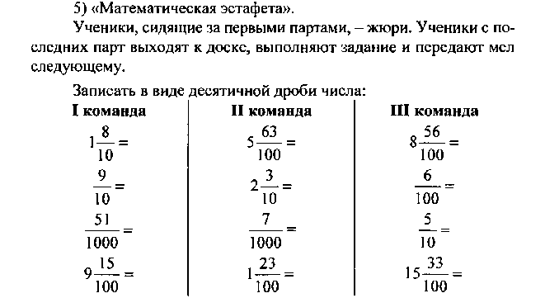

Приложение 2:

